华南理工大学
《移动应用开发 - Android》课程实验报告
实验题目： 安卓大作业——综合所学制作地点记录软件
姓名： 王中凌 学号： 201630492399
姓名： 李博 学号： 201630417729
姓名： 陈炳林 学号： 201630021353
班级： 16计科1 组别：
指导教师： 李粤
实验概述
【实验目的及要求】
实验目的：
1）熟悉安卓中的服务，并将其运用于安卓应用程序开发
2）学会使用百度地图api或者其他地图api来展示和使用地理位置信息
3) 学生能够基于所学知识获得分析和解决问题的能力，并且能够设计和开发运行于移动设备的应用程序

实验要求：
- 以小组（1~4人）形式完成
- 运用所学知识设计一个实际的app应用，包括完整的UI设计，数据库存储，网络通信，服务，地图api的使用等。
- 反馈中写上用户体验
- 应用能测试运行

【实验环境】
操作系统：Windows XP or Other
实验内容
【需求分析】
许多地图软件只有定位功能，不包括记录功能。于是我们可以做一个软件记录所在的地点及各种信息。走过路过，记录一个
【软件设计】
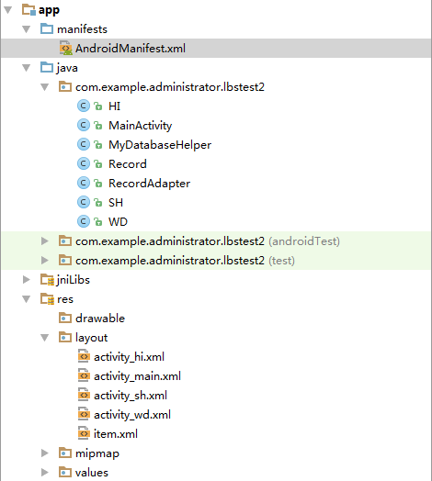
所有文件。对于那些申请百度地图api呀，jniLibs文件夹里的文件呀，申请权限等与实用代码关系较小的不做具体介绍了

- MainActivity
MainActivity.class中主要实现定位目前所在的地图，有“记录当下”与“回顾过去”两个按钮，用来跳到WD.class和HI.class的界面。
使用了百度地图api的相应代码。

- WD(writedown)
WD.class中主要实现了把数据记录于数据库History的功能。使用了百度地图api相应代码得到各种信息。
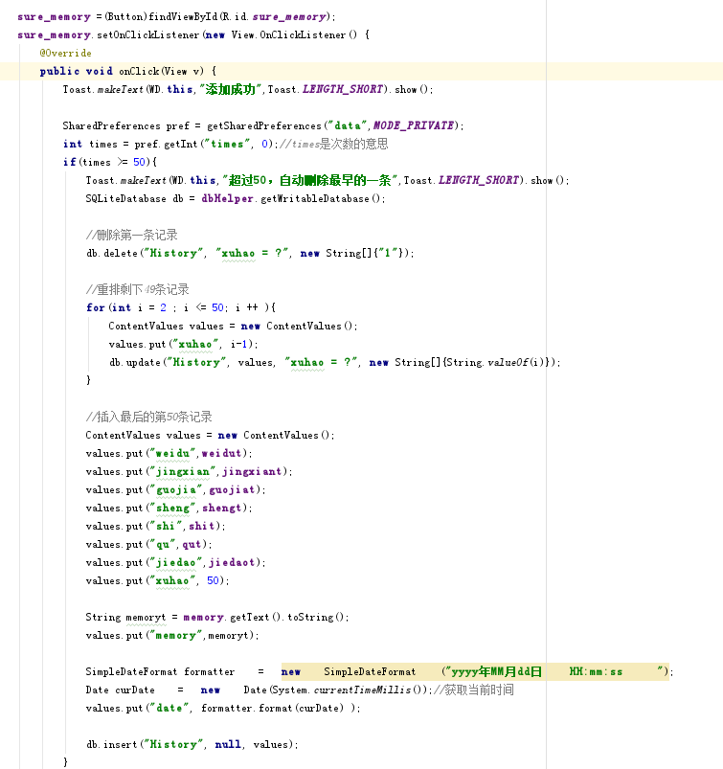
首先使用SharedPreferences提取数据库中的记录数。当记录数大于等于（其实不可能大于）50条时，把xuhao（序号）为1的记录删除，之后把剩下49条记录的xuhao（序号）减1，最后插入一条记录当前各种信息的xuhao（序号）为50的记录。

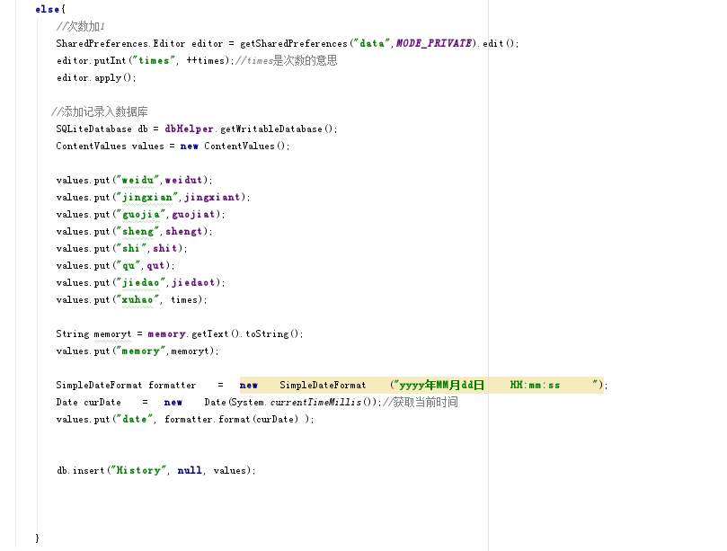
当数据库记录数小于50条时，数据库记录数加一，并直接往数据库中插入一条记录。

- MyDatabaseHelper
用于使用数据库的类。
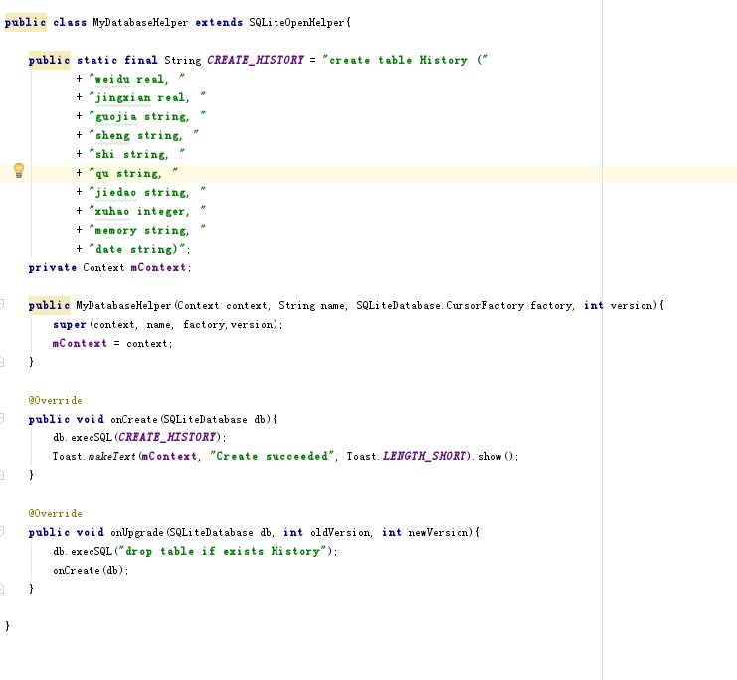
包含建表代码、onCreate和onUpgrade的重构函数

- HI(history)
HI.class主要实现了把数据库中的数据用RecyclerView罗列出来。
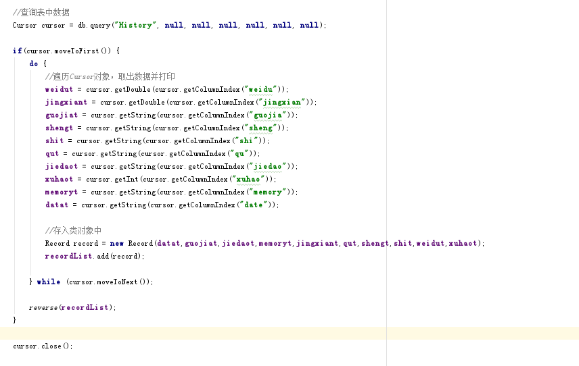
使用数据库的游标把数据放入Record对象

- Record
Record.class主要实现了建立各个数据的对象

- RecordAdapter
RecordAdaoter主要实现了RecyclerView的适配器功能，及实现点击功能。
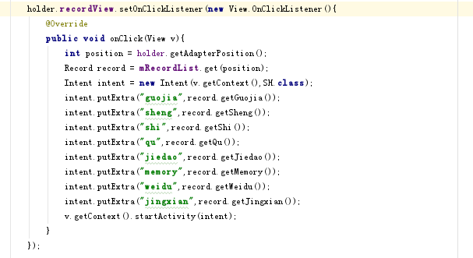
当点击RecyclerView中的一个项目时，使用Intent，跳转到SH.class的界面，同时把需要的信息传递给SH.class。

- SH(show)
SH.class主要用于把HI.class中RecyclerView中的点击事件执行的项目信息复现。使用intent获取传输过来的信息。
【应用运行截图】
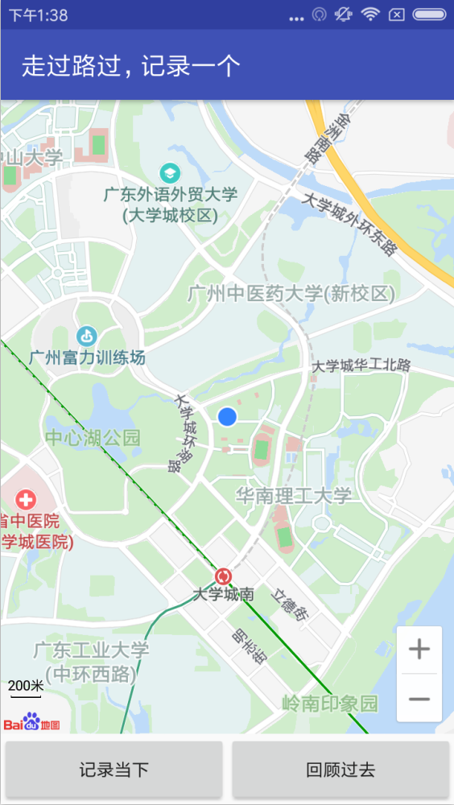
MainActivity主界面

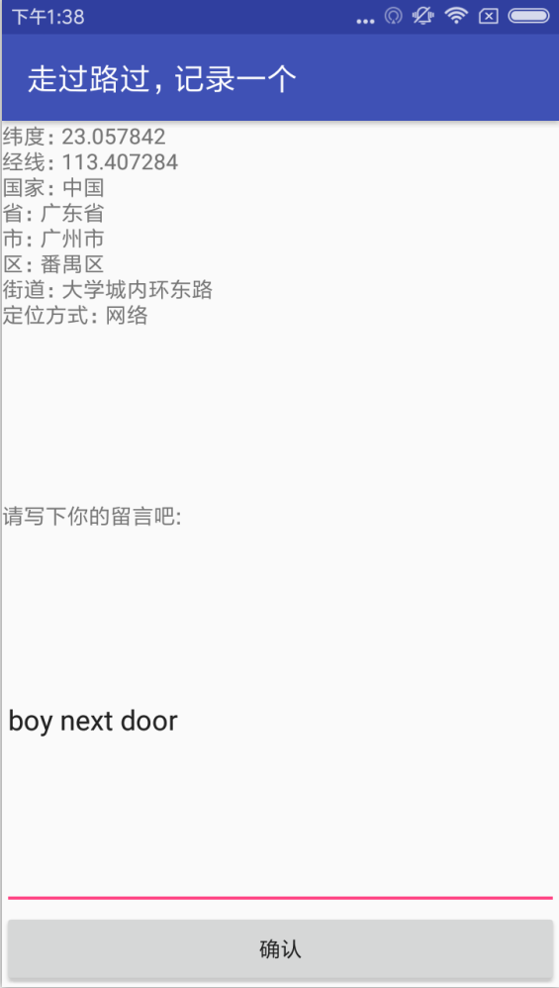
WD界面

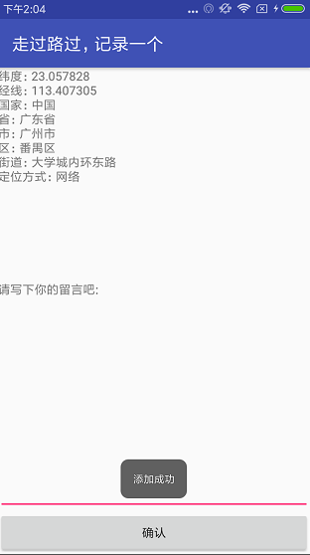
添加成功提示

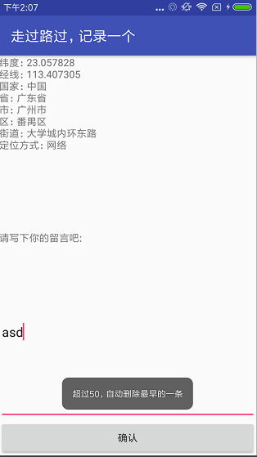
超过50条，则显示提示，表示删数据库原第一条数据再插入新的一条数据。

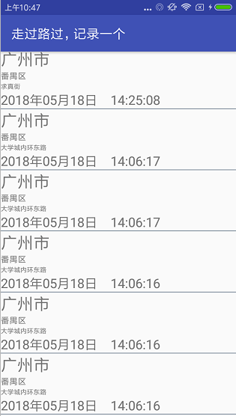
HI界面，显示读取自数据库中的数据。可以看到数据是按时间顺序显示的。这就是利用数据库的xuhao（序号）属性实现的。

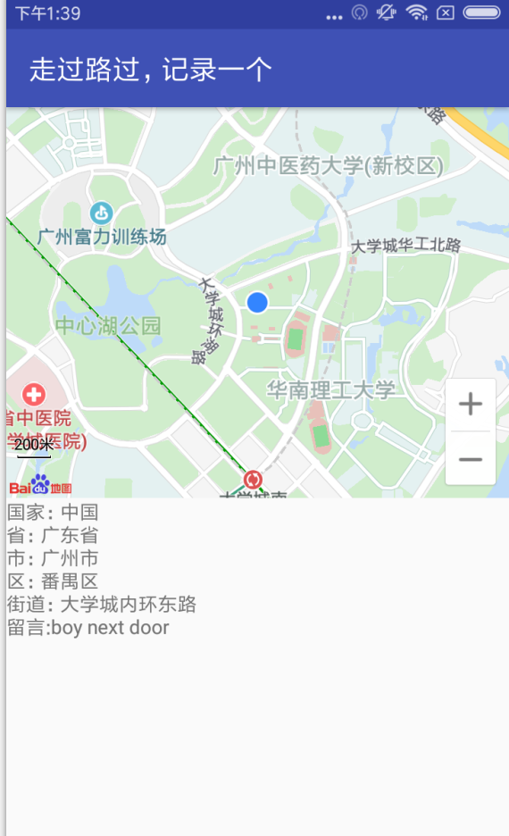
SH界面。显示各种记录的信息和地图定位

【软件应用反馈】
小林：牛批！
老博：功能大集合，工作量一定很大，感动呀。
森之妖精：有完善的UI界面，实用的功能，一定是本次大作业的优秀作品。

小结
- 本次实验，是所用时间最长的一次实验。按照题目要求，包括完整的UI设计，数据库存储，网络通信，服务，地图api的使用等。也有以前所学的Intent、RecyclerView、SharePreferences等知识的使用。可说是一次成功的大杂烩。我们对安卓的应用更成熟，我们对android的兴趣更浓烈了。
指导教师评语及成绩
评语：

成绩： 指导教师签名：李粤
批阅日期：2018年5月19日

